LC-WUL100i
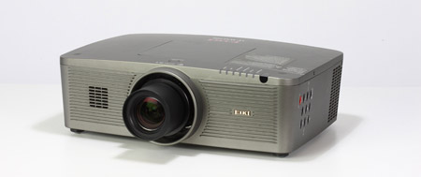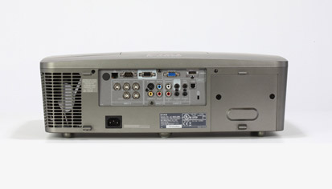

特点：
宽屏高清
6000流明亮度，90%均匀度，2000:1对比度
WUXGA分辨率，兼容UXGA~WUXGA分辨率
采用最新10bit视频色彩处理器
中置镜头设计，多款镜头可选
镜头可垂直，水平移动，吊装角度支持360°
超长时间自动旋转式防尘网，有限减少维护成为
顶部灯泡仓设计
具备换屏功能，避免镜头盖关闭情况下投影机处于长时间开机状态
内置RJ-45有线网络控制，用于网络监测和控制
过滤网和镜头更换
自动旋转式过滤网寿命高达13000小时
画中画，画外画功能

技术指标：
亮度（ISO) | 6000
均匀度 | 90%
色彩度 | 10bit
对比度 | 2000:1
灯泡 | 330W NSHA
灯泡寿命 | 3000小时（节能）
液晶面板 | 0.8" TFT×3
分辨率 | 1920×1200（宽屏)
总像素 | 6,912,000（1920×1200）×3
镜头类型 | 5款可选镜头
标准镜头 | f=26.85~45.43 F=1.74~2.37（AH-24741)
反梯形校正 | (T:B)10:0~0:10 (L:R)3:2~2:3
投影距离比 | 1.64~2.78:1
图像对角线 | 40~400″
图像宽度 | 0.54-5.4米
投影距离 | 1.40-24米
梯形校正 | 垂直±30°,水平±30°
扫描频率 | 垂直：48~100Hz 水平:15~120Hz
计算机时钟点 | 160MHz
遥控器 | 无线/有线遥控×1
服务口 | USB(B型）×1
控制口(RS-232) | Dusb 9针×1(in/out)
网络控制口 | RJ45×1(100/10）
计算机兼容性 | UXGA/WXGA/SXGA / SXGA / XGA /SVGA / VGA / MAC
计算机格式 | 1920×1200(16:10),1600×1200(4:3)
视频兼容性 | 480i/P、575i/P、1035i、1080i/P
支持格式 | 4:3&16:9
输入1 | DVI-D×1，Dsub15×1
输入2 | 5BNC(RGBHV/V,Y-Pb/Cb-Pr/Cr,Video)×1
输入3 | Mini DIN4-Pin(S-video)×1,3RCA(Video/Y,Pb/Cb,Pr/Cr)×1
输出 | Dsub15×1
音频输入 | RCA×1,迷你立体声×2
音频输出 | 迷你立体声×1
其他 | Dsub25×1
扬声器 | 10W RMS
工作噪音 | 29dBA
机器尺寸 | 164×489×371（H×W×D)(不含镜头部分）
净重 | 9.7kg
电源要求 | 100-240V AC,50/60HZ
耗电量 | 338W
电源线 | 3米延长线
认证标准 | UL,IEC,CCC
工作温度 | 5~35℃
标准附件 | 用户手册(光盘）、快速安装向导、遥控器×1、有线遥控器线，USB线，电源线、VGA信号输入线，PIN码标符
可选附件 | 替换灯泡、防尘网、吊架、可选镜头、防尘过滤网

可选镜头：
型号 | 类型 | 光圈 F | 焦距 f(mm) | 投影距离比
AH-24721 | 定焦 | 2.0 | 13.5mm | 0.8:1
AH-24711 | 短焦 | 1.8-2.3 | 21.35mm-27.66mm | 1.25~1.70:1
AH-24741 | 标准 | 1.74-2.37 | 26.85mm-45.43mm | 1.7~2.89:1
AH-24771 | 长焦 | 1.8-2.3 | 45.6mm-73.8mm | 2.89~4.60:1
AH-24781 | 长焦 | 1.8-2.3 | 73.9mm-117.1mm | 4.60~7.36:1

